Colegio Particular Subvencionado “Sao Paulo” Asignatura: Lenguaje y Comunicación
Placilla 333, Estación Central Profesor: Luis Pineda Martínez
Unidad Técnico Pedagógica Curso: 7º Básico

Unidad 1: “El Héroe y el Antihéroe en la Narración”
Lectura 9: “Héroes Literarios”

“¿Quién es Don Quijote de la Mancha?”
Guiainfantil.com

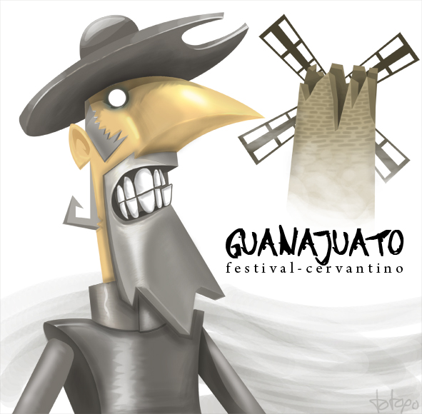
Don Quijote es el personaje protagonista de la famosa obra del escritor Miguel de Cervantes, -Don Quijote de la Mancha-. Hasta aquí todo normal, pero lo que muy pocos saben, es que, al personaje también se le conoce bajo el sobrenombre de 'El caballero de la triste figura'. Es una de las obras más destacadas de la literatura española y la literatura universal y una de las más traducidas. Muchos han sido ya los lectores que se han rendido a los encantos de esta novela caballeresca, que no conoce de lenguas y ha traspasado ya todas las fronteras.

Erase una vez en un lugar de la Mancha, cuyo nombre no me quiero acordar, un hombre llamado don Quijote, que estaba fascinando con los caballeros andantes de la España antigua. A Don Quijote le encantaba a leer los libros sobre sus aventuras y vendió una parte de su tierra para comprar más libros sobre caballería.

Para Don Quijote, las hazañas increíbles de los caballeros andantes y gigantes fueron más verdaderas que su propio mundo. Él creía que para su honor y el de su país, debía ser un caballero andante. Sin una palabra, don Quijote de la Mancha montó su caballo fiel, Rocinante, y salió a vengar todos los actos malos y a proteger a las damas. No obstante, primero fue necesario ser armado como un caballero andante verdadero.

El excéntrico don Quijote, llegó hasta una venta, aunque él pensó que el ventero y los huéspedes eran señores y señoritas. El ventero acordó amarle como caballero andante y así en una ceremonia breve, fingió a armar Don Quijote quien salió de aquel lugar feliz de ser un verdadero caballero al fin.

De pronto encontró a un grupo de mercantes y ya en su papel de caballero les desafió a declarar a Dulcinea como la mujer más hermosa del mundo. Dulcinea era la mujer que estaba en el corazón de Don Quijote, como buen hidalgo. Pero, cuando ellos rehusaron, levantó su lanza y les atacó, aunque antes de poder acabar con ellos, Rocinante cayó y con el Don Quijote. Así fue el caballero andante que fue abatido. Un vecino se dio cuenta que era don Quijote y le ayudó y le llevó a su aldea donde su sobrina y su criada le ayudaron a recuperarse.

Cuando Don Quijote se recuperó, sus amigos quemaron todos sus libros de caballerías esperando que sin ellos, su mente estuviera más clara. Sin embargo, el caballero de la triste figura seguía pensando que era un caballero y persuadió a su vecino Sancho Panza para ser su escudero. Y una noche, ambos salieron de la aldea en busca de aventuras.

Don Quijote vio a lo lejos a algunos gigantes, eran gigantes enormes, y estuvo decidido a acabar con ellos. Sancho Panza no fue capaz de ver a los gigantes. Donde don Quijote vio los gigantes, Sancho vio unos molinos de viento. Don Quijote cabalgó hacia ellos, pero cuando quiso atacarlos, el viento movió la vela del molino y la lanza chocó contra ella haciendo que Rocinante y Don Quijote cayeran al suelo.

Otro día Sancho y don Quijote viajaron hasta que vieron a dos monjes en la calle siguiendo una mujer. Don Quijote estaba convencido de que los monjes eran unos encantadores y estaban llevando una princesa contra su voluntad. El caballero decidido a ayudar a la mujer atacó a los monjes, pero nuevamente fue derrotado y perdió un poco de su oreja y su yelmo en la batalla.

Mareado de tantos golpes, volvió a montar en su caballo y siguió su camino junto a Sancho Panza hasta que vio dos rebaños grandes rodeados de polvo y le dijo a Sancho que había dos ejércitos a punto de entrar en lucha. Él describió las armadas con tantos detalles que Sancho creía que podía verlos. Pero Sancho no siguió a don Quijote a la batalla porque él se dio cuenta que las armadas, en realidad, eran pastores con sus ovejas. Aunque los pastores gritaron y tiraron piedras a don Quijote, él continuó su batalla imaginaria. La piedra última impactó don Quijote con tanta fuerza que él perdió cuatro dientes y se cayó de su caballo.

Algunos días más tarde, don Quijote imaginó que él veía un caballero andante llevando un yelmo que lucía como el oro. En realidad el caballero andante fue un barbero viajero que tuvo miedo de la lanza de don Quijote y salió, dejando su bacín del barbero. Don Quijote usó el bacín como su 'yelmo' nuevo, y aunque era un poco diferente, él pensó que era perfecto. Y don Quijote y Sancho continuaban en busca de las aventuras nuevas y valerosas para un caballero andante famoso y su escudero leal.

